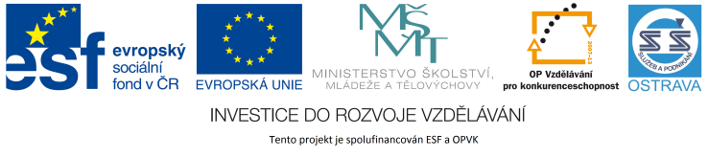 VY_12_INOVACE_ČJO3A5964ZŘ_RES

Výukový materiál v rámci projektu OPVK 1.5 Peníze středním školám

Číslo projektu: CZ.1.07/1.5.00/34.0883
Název projektu: Rozvoj vzdělanosti
Číslo šablony: I/2
Datum vytvoření: 2. 4. 2013
Autor: Mgr. Renáta Zbořilová
Určeno pro předmět: Český jazyk a literatura
Tematická oblast: Porozumění textům v kontextu literárního vývoje 20. a 21. století

Obor vzdělání: Obchodník (66-41-L/01) – 3. ročník
Název výukového
materiálu: pracovní list Karel Poláček

Popis využití: řešení

Čas: 20 minut

Řešení:

- b)
- c)
- b)
- a)
- b)
- d)
- b)
- laskavý pohled na svět fotbalových fanoušků – Muži v ofsajdu
vzpomínka na dětství – Bylo nás pět
román zachycující české maloměšťáctví – Dům na předměstí
kniha pro děti – Edudant a Francimor
- Okresní město
- pětidílný cyklus (pětidílný román)
- Poláček v jednotlivých dílech zobrazil své rodné maloměsto před první světovou válkou a během ní

- b)
- c)
- a) nenávist vůči Židům
b) zřetelný
c) fráze
d) kladný

